
金魔方软件
--量化投资新纪元

- 简介
金魔方软件是一款具有划时代意义的量化投资平台软件。
它强大易用的策略编写平台不但能编写公式指标，更能轻松自如地编写涉及资金管理、仓位控制的交易策略，充分表达您的投资思路和交易模型；
它能在无限接近真实市场的模拟环境中全面细致地测评，从而帮助您研发、验证、挑选最可能在将来的真实市场中稳健盈利的交易策略；
它的模拟交易系统能让你在私密环境中模拟测评你的策略；
它的自动交易模块能让交易策略自动执行，从而助您克服人性弱点、突破生理极限，系统执行您的投资思想；
最后，它能使您非常便捷地任意组合不同策略，让它们互相配合、抵消风险，实现长期稳健盈利。
它在量化投资的所有环节给予您强大帮助，使量化投资变得简单易行。从而使您能轻松运用量化投资，克服人性弱点、理性决策、健康投资。

- 主要功能模块
金魔方具有以下主要功能模块
- 行情数据接收和展示、技术分析。
- 策略编写。
- 策略测评。
- 模拟交易与自动交易。
金魔方还将提供一系列配套服务和资源。
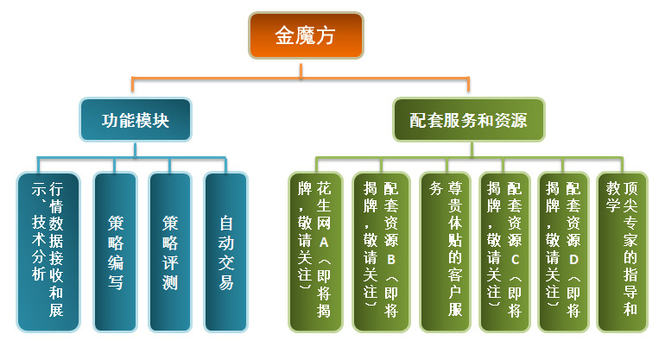

- 功能亮点
- 强大易用的策略编写平台
- 强大的策略编写平台能让你淋漓尽致的表达。
- 老飞狐和目前市面上的大多数软件只能支持指标和信号公式的编写。而金魔方则能完完全全、轻松自如地表达一个包含资金管理、仓位控制等投资思想的交易策略。
- 策略：是系统、量化的交易系统。它涵盖了选股、交易指标、资金管理、风险管理等内容。为投资者提供了较为完整的交易方案。 指标：仅仅是策略中的一部分。再准确的选股和买卖点指标也只属于策略的一小部分。换言之，指标为投资者提供的解决方案是不完整的，这是指标无法让交易者稳定盈利的致命原因。
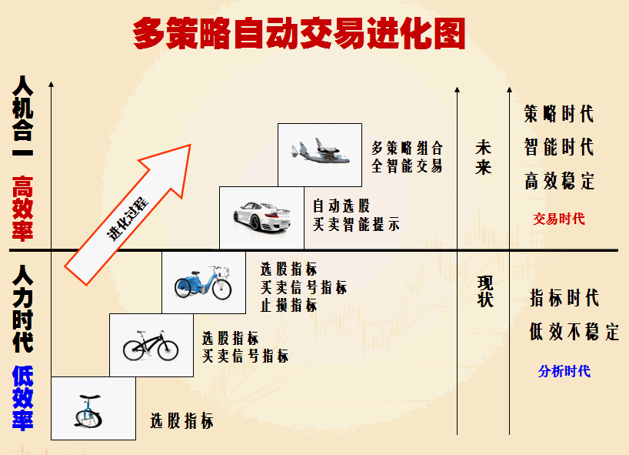

- 金魔方易写易用的策略编写平台使策略研发难度大大降低
- 函数智能模糊搜索：当您有思路，但不知道使用什么函数实现时，函数智能模糊搜索能快速指引您。
- 智能输入提示：您是否因为老忘记函数具体拼法，而不得不经常查函数表？而在新编辑器中您只需要输入开头字母，系统自动提示相关函数，提高编写速度、减少编写错误。
- 智能查找、替换代码：当您代码很长，需要改动多个重复字段时，通过查找、替换功能能快速帮您解决问题。
- 智能查错：当写完策略，编译不成功时，是否为查错而烦恼？而在新的编译器中，系统会自动查错，自动将出错的地方高亮背景显示出来，您立刻就能知道哪里出错。
- 支持多窗口编写模式：当您需要复用另一个策略的部分代码时，需要多次打开关闭编译窗口，相当不方便。而新编译器可以同时打开多个编译窗口，直接操作复制粘贴，帮您快速复用原来的代码。
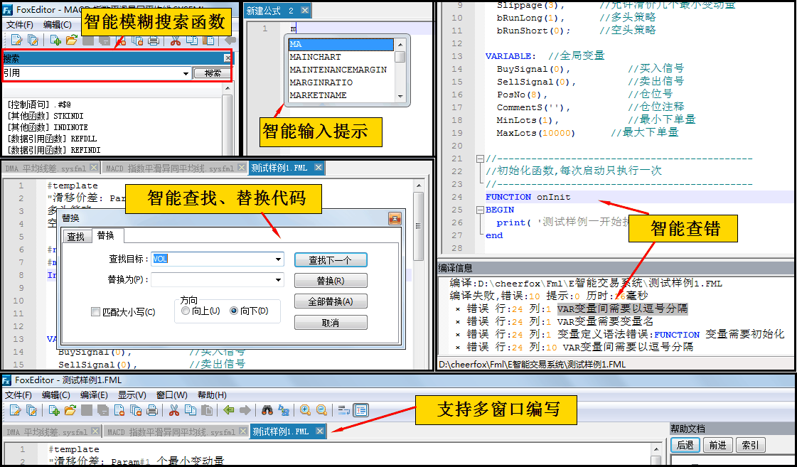

3. 超多交易相关函数，支持复杂的资金管理编写。
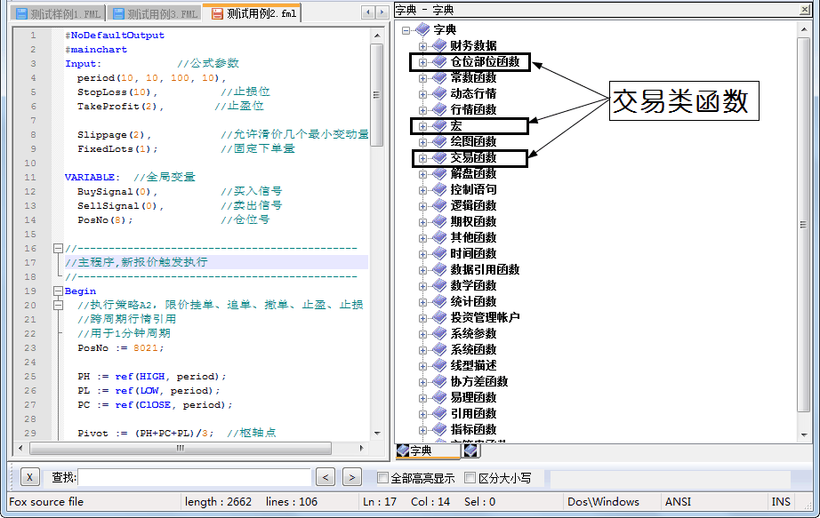
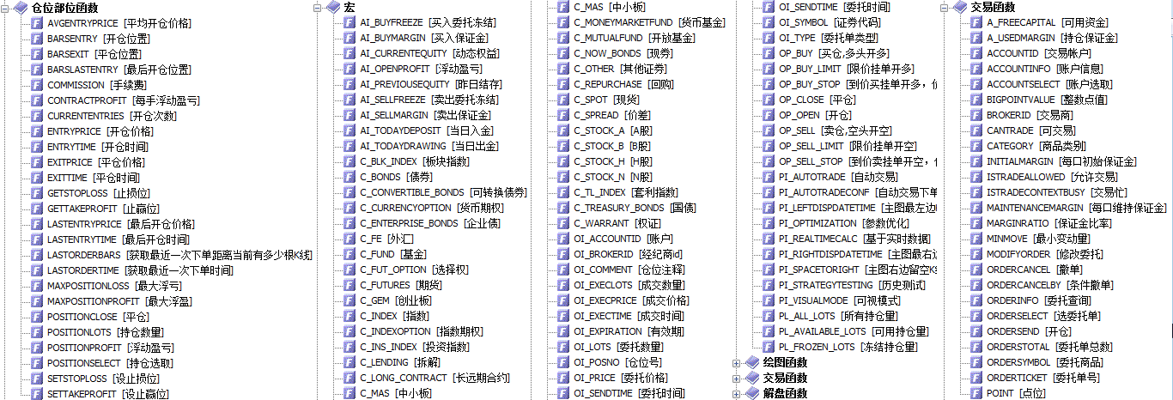

4. 兼容飞狐公式语法：只要会通达信、大智慧、飞狐的公式，稍加学习就可以在新平台上面写策略，从技术分析迈向策略交易。

5. 高扩展性，支持外挂DLL，扩展能力或加密算法。

- 全面真实的测评系统
- 无限接近真实的测评系统帮助您挑选出在真实市场中能够稳健获利的交易策略
（多种插值方式测评：您是否为测评效果与实战操作差距太大而烦恼？新测评平台可使用精确至分笔插值方式测评您的策略，可用于短线策略、K线内交易、甚至高频交易，达到媲美实战的效果。）
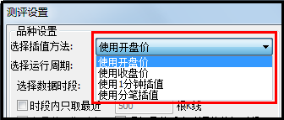

- 丰富、全面、细致的测评让你最科学地评价和优化交易策略。
（多达100多种测评指标和图表对投资效果多层次、多角度测评。）
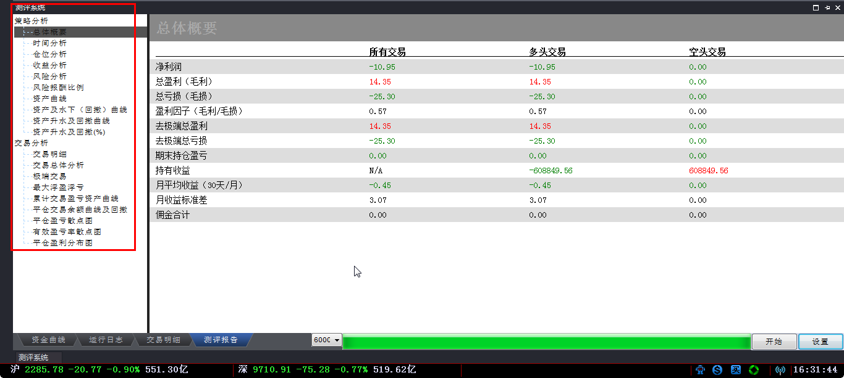

- 测评结果直观呈现
（交易信号及资产变化图）
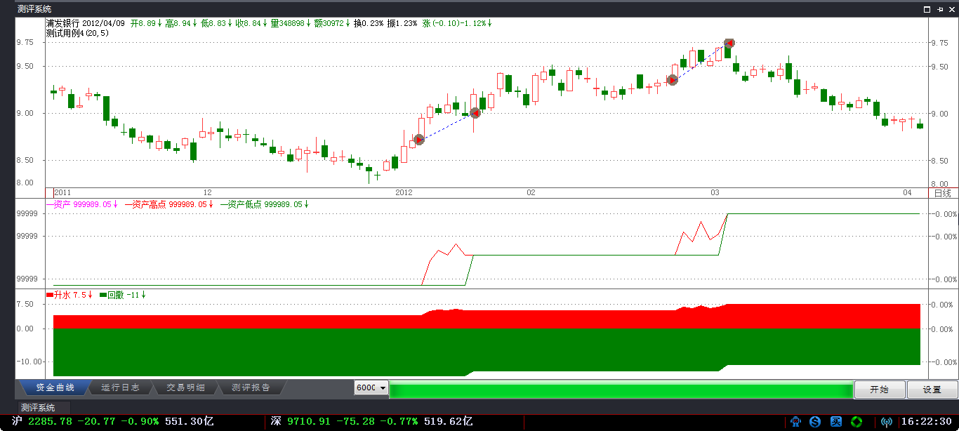

资产升水及回撤百分比图
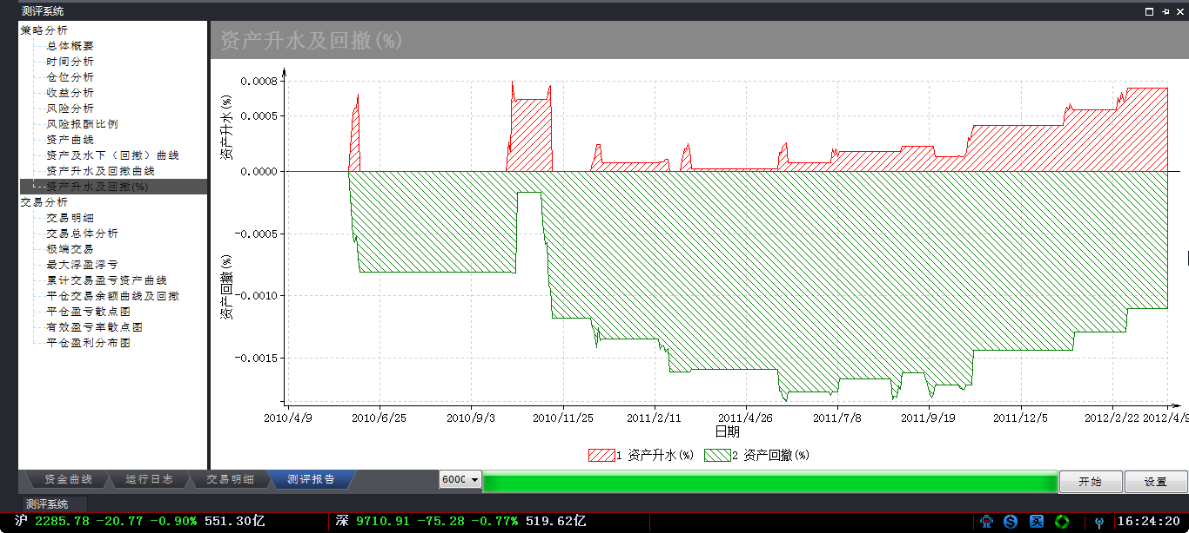

三. 模拟交易系统与自动交易系统
金魔方软件提供本地模拟交易功能，这使你可以在私密环境中模拟交易、测评自己的交易策略。
金魔方交易平台的特点是快、准、稳、直观。目前支持国内期货CTP交易通道。并将陆续与合作伙伴开通股票交易通道。

四. 真正意义实现的多策略组合
金魔方真正意义上实现了多策略组合。这个功能对投资者具有重大意义。它能化腐朽为神奇，通过策略组合、抵消风险，从而长期稳定获利。
同时，有了多策略组合，普通投资者可以通过吸收他人的策略，简单组合、“研发”出自己的交易策略，从此，普通投资者也可以使用量化投资。
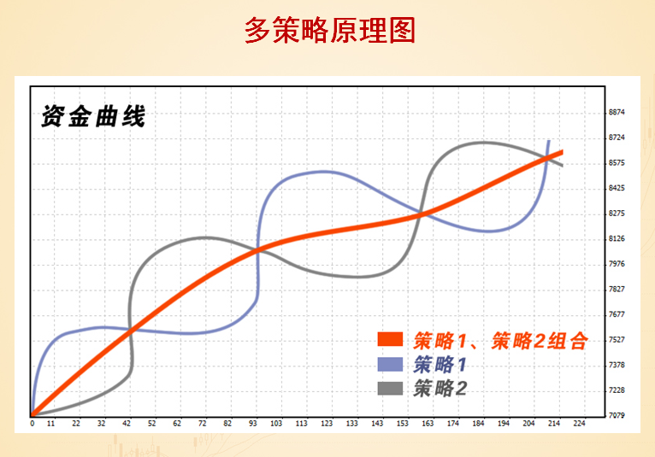
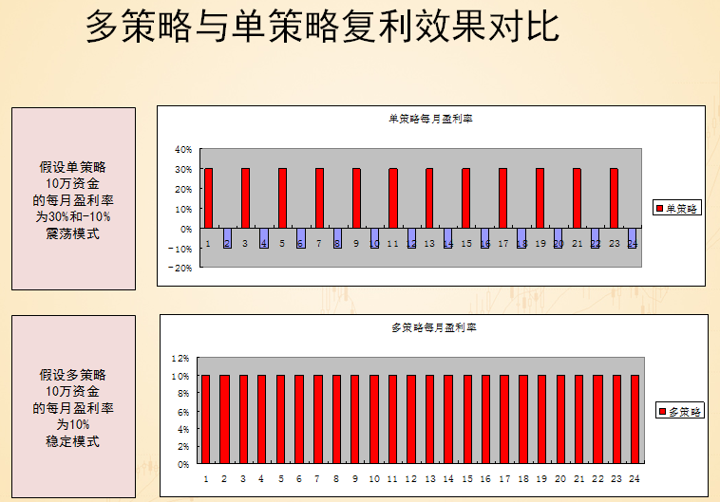

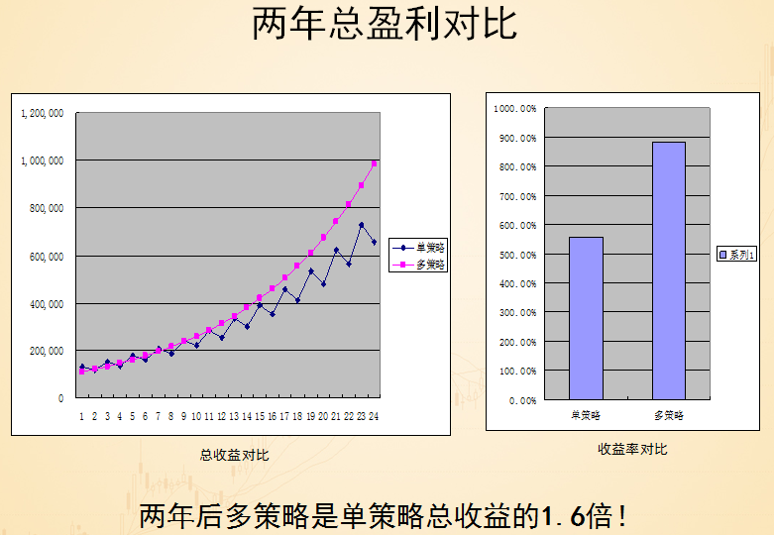
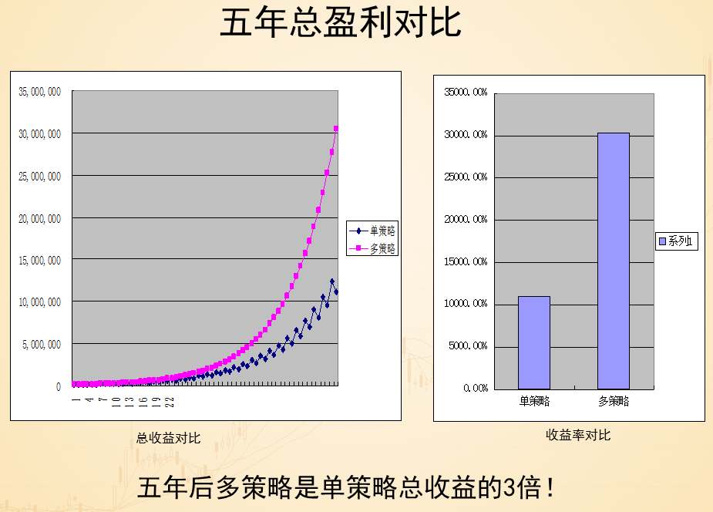

不同策略作用在同一个交易品种上，却不互相干扰对方仓位----A策略绝对不会卖掉B策略的仓位，这就是多策略。当A策略大幅回撤时，B策略的盈利保证了整个账户不会过度回撤。尽管B策略平时表现平庸，可是当风险来临时，B策略的补救给予组合以坚持下去信心。这就是化腐朽为神奇的含义。
在投资战场，生存是第一追求。爆仓的话，一切都是空谈。金魔方平台的多策略支持给予你长期生存、稳健获利的可能。
由于多策略发掘了“垃圾策略”的价值，策略生产者现在有更多机会发现自己“天生我才必有用”；而普通投资者可选策略的空间前所未有的拓宽了，通过选购他人的策略自行简单组合，就有可能调配出自己独一无二的策略。
五. 更先进易用的报价、分析功能
作为飞狐交易师的换代产品，金魔方体现了十年专业经验，报价和分析方面的功能更先进，更易用。如：
1. 可新建多个不同布局的工作区。
2. 工作区内支持新建多个报价窗口。
3. 支持多屏幕，每个屏幕有自己的工作区。
4. 多日分时图支持跨日画线。
5. 多日分时图支持多日指标连续显示。

六. 全面、丰富、高质的相关资源
1. 市面上成千上万的大智慧、通达信、飞狐公式，囊括大量已有的策略思想。金魔方语言可以高度兼容他们的语法。以这些现成的公式为基础改编成策略，事半功倍。
2. 高质的行情数据。我们还将为您提供全面而高质的行情与数据。
3．花生网A（即将揭牌,敬请关注）
4. 其他一些列配套资源（即将揭牌,敬请关注）

七.尊贵体贴的客户服务
我们专业而诚恳的客服队伍将竭诚为您服务，全心全意为您解决一切软件使用中的问题。
● 1. 网络、论坛在线服务。
● 2. 电话技术支持。
● 3. 线下活动。

除此之外，我们还将推出一系列个人私享服务，如
1. 私享合作推广服务
2. 一对一专家指导服务
3. 私享线路、数据服务等。

八. 也是游戏也是投资-----共生互利各取所需的社区
与金魔方同时推出的伙伴产品：花生网(ww.hs633.com)。
花生网是什么？即将揭幕，敬请关注！

- 开发团队背景
金魔方研发团队
金魔方平台是由飞狐交易师原创团队集多年研发经验，依靠和讯财经网强大资源，吸取国际专家思路而推出的十年巨作。

广州博庭计算机科技有限公司
飞狐交易师原创团队隶属于广州博庭计算机科技有限公司。
广州博庭计算机科技有限公司是广东省及广州市认定的新办高新软件企业。帮助用户理性决策、健康投资是她最大的心愿。 ２００２年，它的主要产品――飞狐交易师证券投资决策系统自从面世后，迅速得到了广大用户的喜爱和支持，成为网络时代专业级证券投资软件的代表。
2006年8月，和讯网正式以控股方式入主广州博庭科技公司。
2012年，在和讯与联办的大力支持下、博庭科技倾注心血，吸收最先进的国际经验所研发的“金魔方”软件V1版面世。该软件定位于量化投资平台，旨在帮助投资者策略交易、理性决策、健康投资。

和讯财经网
和讯网（www.hexun.com）创立于1996年，从中国早期金融证券资讯服务脱颖而出，建立了第一个财经资讯垂直网站。经过十五年的专注耕耘，和讯网逐步确立了自己在业内的优势地位和品牌影响力，成为财经互联网专业、高端及品质的代表。中国互联网信息中心数据显示，和讯网用户中高收入人群高达72%，是互联网平均水平的4倍。
和讯网是目前国内惟一一家同时拥有互联网新闻信息服务许可证、信息网络传播视听节目许可证及证券投资咨询资质的网站，月均覆盖用户超过六千万，全年覆盖用户过亿。
和讯网积聚十五年专业精神，在跨越发展的征途中不断创造一个又一个奇迹。2000年，和讯在首届最受股民（网民）喜爱的评选中荣获“中国优秀证劵网站”奖；2008年，全球最大金融信息数据和分析产品提供商汤森路透集团以现金方式注资和讯，在公众投资理财产品方面展开重点合作；进入2011年以来，和讯网用户覆盖量迅速增加，在第三方研究机构的排名中始终名列前茅。来自Alexa2011年9、10、11近三个月的数据报告显示，和讯网于国内财经类网站/频道月均访问量指数统计排名第一；来自互联网实验室最新调查指数显示，和讯在中文网站财经类排行榜中位列第一。

联办
和讯网是联办集团的下属公司。联办集团的前身为“中国证券市场研究设计中心”，成立于1989年3月，是中国证券市场的发起者，旗下拥有香港上市公司“财讯传媒”，使得和讯网在人脉、资源上都保有巨大的优势。联办集团旗下杂志媒体群包括：财经、财经网、证券市场周刊、证券市场红周刊、成功营销、新地产、中国汽车画报、动感驾驭、PC电脑时空、信息方略、体育画报、美好家园、新旅行、TIMEOUT北京、TIMEOUT上海、他生活、红秀、葡萄酒评论、东方壹周、视觉、支点网。

- 附录
什么是量化投资？
量化投资是将人们总结出的投资思想，利用统计学、数学的方法，形成数学模型，借助计算机在海量历史数据中对模型进行验证，寻找能够带来超额收益的多种“大概率”模型，严格按照这些策略所构建的量化模型运算结果来指导投资。


定性分析成功代表：沃伦.巴菲特
1989-2008平均年回报约20%；
2008年回报率约-15%。


量化策略投资成功典范：詹姆斯.西蒙斯
1989-2008平均年回报约38.5%
2008年回报率约80%



量化投资在国外的发展状况（数据来自路透社）
1970年，量化投资在西方市场的全部占比为零。
2010年11月，1600只量化基金管理的总资产高达2600亿美元，年均增长速度高达20%， 同期非量化基金的年增长速度仅为8%。
量化投资在国外发展成熟，已成为主流的投资方法。


量化投资在中国的发展状况
相较于海外成熟市场，A股市场的投资者队伍参差不齐，投资理念不够成熟，留给主动投资发掘市场非有效性，产生阿尔法的潜力和空间也更大。使用量化投资获利的概率更高。截至2011年6月，中国定量投资基金总共12家，约占全部基金管理规模的1%，而在美国定量投资约占全部主动股票投资的30%。量化投资在中国发展空间巨大。最近，国内很多公募基金、私募基金、各大券商、个人开始涉足该领域。
在中国，量化投资正在从启蒙期进入发展期！



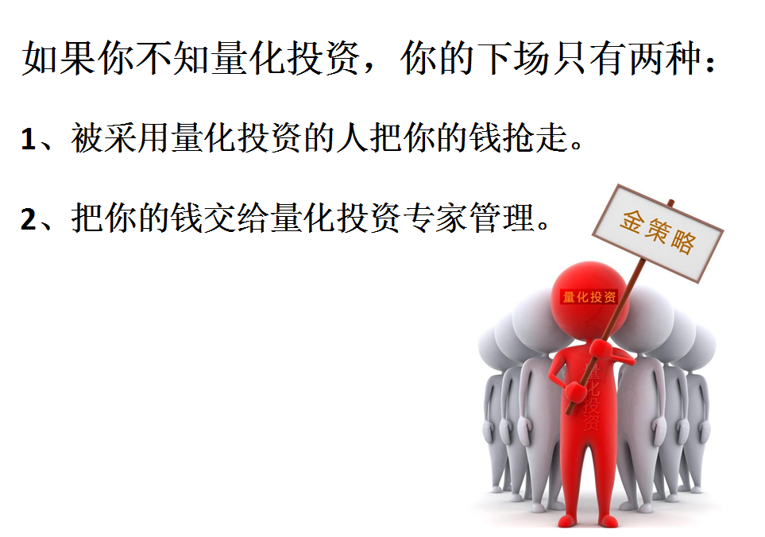

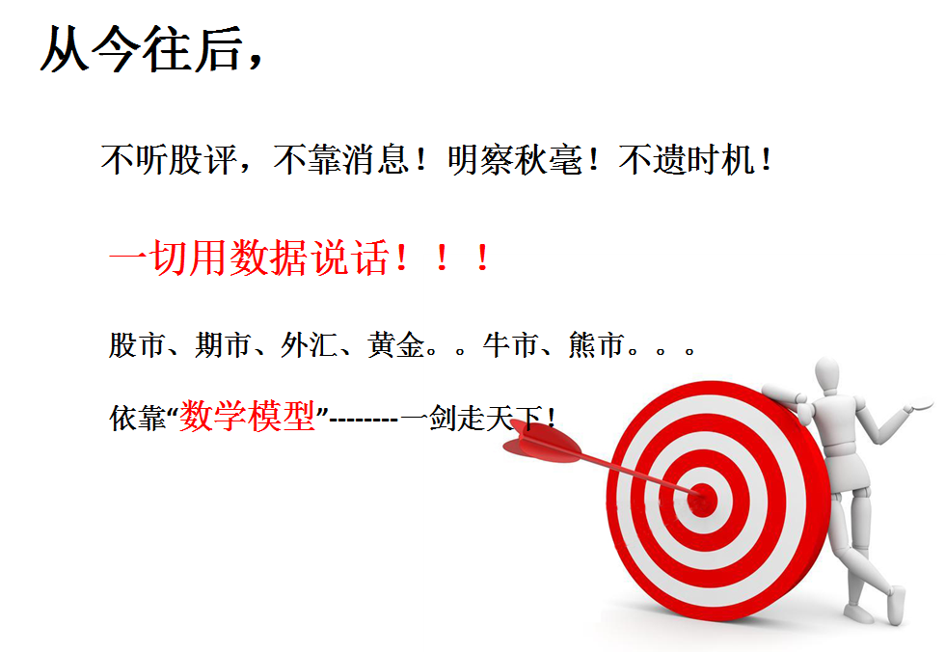


怎么做量化投资？
1、自行开发策略模型路线图
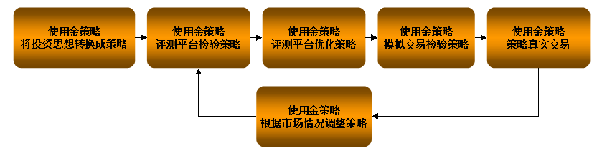

2、利用外部资源开发策略模型路线图


